# 课程回顾

* 什么是webservice
* 远程调用技术：系统和系统之间的调用（实质就是进程之间通信），获取远程系统里的业务数据
* Webservice使用http传输SOAP协议的数据的一种远程调用技术
* Webservice入门程序
* 服务端
  + 第一步：创建SEI接口
  + 第二步：创建SEI实现类，加入@WebService
  + 第三步：发布服务，用Endpoint的publish方法，两个参数，1.服务地址；2.实现类
  + 第四步：测试服务，通过阅读使用说明书，确定接口、方法、参数和返回值存在，说明书服务发布成功
    - WSDL地址：服务地址+?wsdl
    - WSDL阅读方式：从下往上，service>binding>portType>方法、参数和返回值
* 客户端
  + 第一步：使用wsimport命令生成客户端代码
  + 第二步：创建服务视图，从service的name属性获取
  + 第三步：获取服务类，从portType的name属性获取
  + 第四步：调用查询方法，从operation标签的name属性获取
* Webservice优缺点：
  + 优点：使用http发送数据，跨防火墙；使用XML封装数据，跨平台；支持面向对象
  + 缺点：使用XML封装，需要额外传输标签，性能较差
* Webservice应用场景
* 宏观
  + 软件集成和复用
* 微观
  + 适用场景：
    - 不考虑性能，不考虑客户端类型，建议使用webservice
    - 服务端已经确定webservice，客户端只能使用webservice
  + 不适用：
    - 考虑性能时，不建议使用webservice
    - 同构程序不建议使用webservice。
* Webservice三要素
* WSDL:
  + 定义：web服务描述语言，他是webservice服务端的使用说明书，说明服务、接口、方法、参数和返回值，他是伴随服务发布成功，自动生成，无需编写
  + 文档结构：
    - Service
    - Binding
    - portType
    - message
    - types
  + 阅读方式：从下往上
* SOAP:
  + 定义：SOAP即简单对象访问协议，他是使用http传输XML格式的数据，跨平台，跨防火墙，他不是webservice专有协议
  + Soap=http+xml
  + 协议格式：
    - 必有：envelope和body
    - 非必有：header和fault
  + SOAP1.1和1.2区别
    - 相同点：

都是用POST发送请求

协议格式都相同：都有envelope和body标签

* + - 不同点

Content-type不同：

SOAP1.1，text/xml;charset=utf-8;SOAP1.2,application/soap+xml;charset=utf-8

命名空间不同：

* Webservice的四种客户端调用方式
* 生成客户端的调用方式
* Service编程调用方式
* HttpURLConnecton调用方式
* Ajax调用方式
* 深入开发：用注解修改WSDL内容
* @Webservice
* @WebMethod
* @WebParam
* @WebResult
* 修改完WSDL之后，需要重新生成客户端

//==========================20170907

CXF

# 课程安排：

* CXF的介绍、安装和配置
* CXF发布SOAP协议的服务
* CXF+Spring整合发布SOAP的服务
* CXF发布REST服务
* 什么是REST
* CXF+Spring整合发布REST服务
* 综合案例

# CXF介绍、安装和配置

## CXF介绍

* CXF是一个开源的webservice框架，提供很多完善功能，可以实现快速开发
* CXF支持的协议：SOAP1.1/1.2，REST
* CXF支持数据格式：XML，JSON（仅在REST方式下支持）

## CXF的安装和配置

* 下载地址

http://cxf.apache.org/download.html

* 包结构介绍

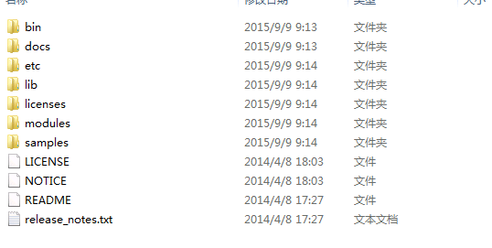

* 安装和配置
* 第一步：安装JDK，建议1.7

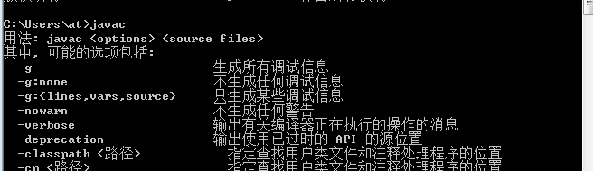

* 第二步：解压apache-cxf-2.7.11.zip到指定目录，创建CXF_HOME

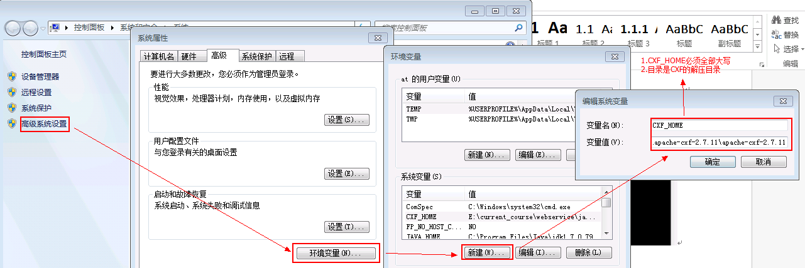

* 第三步：把CXF_HOME加入到Path路径下

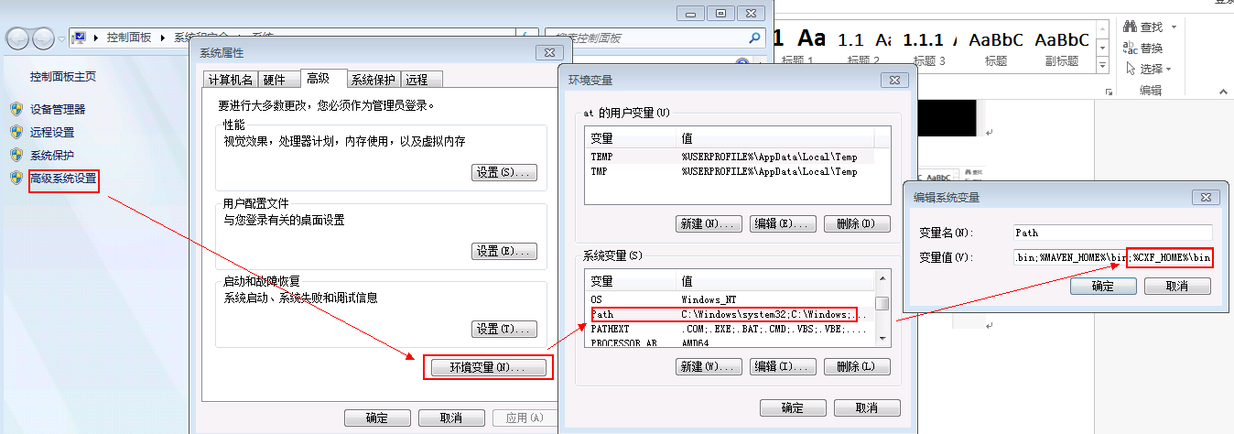

* 第四步：测试，在cmd下加入wsdl2java –h

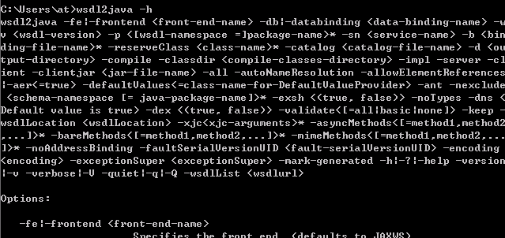

* 如果不想使用IDE（比如Eclipse），需要在环境变量下配置如下信息

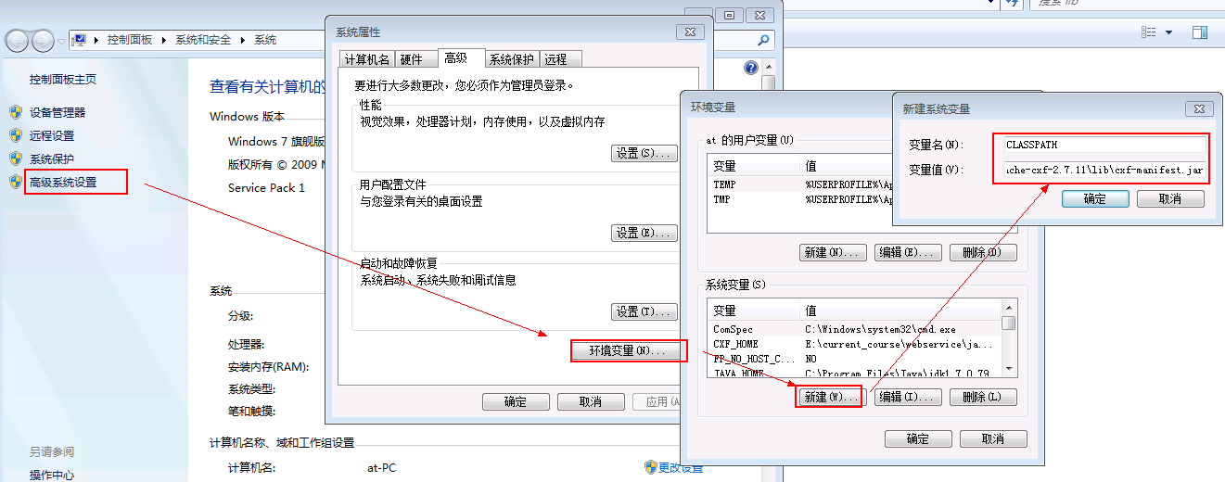

# CXF发布SOAP协议的服务

## 需求

服务端：发布服务，接收客户端的城市名，返回天气数据给客户端

客户端：发送城市名给服务端，接收服务端的响应信息，打印

## 实现

### 服务端

开发步骤：

第一步：导入Jar包

第二步：创建SEI接口，要加入@WebService

|  |
| --- |
| **package** cn.itcast.ws.cxf.server;  **import**javax.jws.WebService;  /**  *  * <p>Title: WeatherInterface.java</p>  * <p>Description:SEI接口</p>  * <p>Company: www.itcast.com</p>  * **@author**传智.at  * **@date** 2015年11月27日上午9:47:43  * **@version** 1.0  */  @WebService  **publicinterface** WeatherInterface {  **public** String queryWeather(String cityName);  } |

第三步：创建SEI实现类

|  |
| --- |
| **package** cn.itcast.ws.cxf.server;  /**  *  * <p>Title: WeatherInterfaceImpl.java</p>  * <p>Description:SEI实现类</p>  * <p>Company: www.itcast.com</p>  * **@author**传智.at  * **@date** 2015年11月27日上午9:50:59  * **@version** 1.0  */  **publicclass** WeatherInterfaceImpl **implements** WeatherInterface {  @Override  **public** String queryWeather(String cityName) {  System.***out***.println("from client..."+cityName);  **if**("北京".equals(cityName)){  **return**"冷且霾";  } **else** {  **return**"暖且晴";  }  }  } |

第四步：发布服务,JaxWsServerFactoryBean发布，设置3个参数，1.服务接口；2.服务实现类；3.服务地址；

endpoint仅支持发布实现类，JaxWsServerFactoryBean支持发布接口。

|  |
| --- |
| **package** cn.itcast.ws.cxf.server;  **import** org.apache.cxf.jaxws.JaxWsServerFactoryBean;  **import**org.apache.cxf.tools.java2wsdl.processor.internal.jaxws.generator.JaxwsServerGenerator;  /**  *  * <p>Title: WeatherServer.java</p>  * <p>Description:服务端</p>  * <p>Company: www.itcast.com</p>  * **@author**传智.at  * **@date** 2015年11月27日上午9:51:36  * **@version** 1.0  */  **publicclass** WeatherServer {  **publicstaticvoid** main(String[] args) {  //JaxWsServerFactoryBean发布服务  JaxWsServerFactoryBean jaxWsServerFactoryBean = **new** JaxWsServerFactoryBean();  //设置服务接口  jaxWsServerFactoryBean.setServiceClass(WeatherInterface.**class**);  //设置服务实现类  jaxWsServerFactoryBean.setServiceBean(**new** WeatherInterfaceImpl());  //设置服务地址  jaxWsServerFactoryBean.setAddress("http://127.0.0.1:12345/weather");  //发布  jaxWsServerFactoryBean.create();  }  } |

第五步：测试服务是否发布成功，阅读使用说明书，确定关键点

如果在CXF发布的服务下，直接访问服务地址，会如下异常

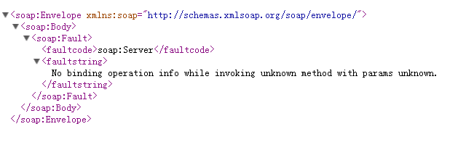

此时直接访问使用说明书地址即可

#### 发布SOAP1.2的服务端

* 在接口上加入如下注解：

@BindingType(SOAPBinding.SOAP12HTTP_BINDING)

* 重新发布服务端

#### 拦截器

* 原理：
* 拦截器可以拦截请求和响应
* 拦截器可以有多个
* 拦截器可以根据需要自定义
* 使用
* 拦截器必须加到服务端，在服务端发布之前
* 获取拦截器列表，将自己的拦截器加入列表中

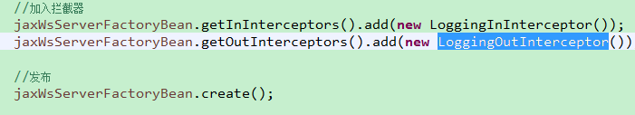

### 客户端

第一步：生成客户端代码

* Wsdl2java命令是CXF提供的生成客户端的工具，他和wsimport类似，可以根据WSDL生成客户端代码
* Wsdl2java常用参数：

-d，指定输出目录

-p，指定包名，如果不指定该参数，默认包名是WSDL的命名空间的倒序

* Wsdl2java支持SOAP1.1和SOAP1.2

第二步：使用说明书，使用生成代码调用服务端

JaxWsProxyFactoryBean调用服务端，设置2个参数，1.设置服务接口；2.设置服务地址

|  |
| --- |
| **package** cn.itcast.cxf.client;  **import** org.apache.cxf.jaxws.JaxWsProxyFactoryBean;  **import** cn.itcast.cxf.weather.WeatherInterface;  /**  *  * <p>Title: WeatherClient.java</p>  * <p>Description:客户端</p>  * <p>Company: www.itcast.com</p>  * **@author**传智.at  * **@date** 2015年11月27日上午10:12:24  * **@version** 1.0  */  **publicclass** WeatherClient {  **publicstaticvoid** main(String[] args) {  //JaxWsProxyFactoryBean调用服务端  JaxWsProxyFactoryBean jaxWsProxyFactoryBean = **new** JaxWsProxyFactoryBean();  //设置服务接口  jaxWsProxyFactoryBean.setServiceClass(WeatherInterface.**class**);  //设置服务地址  jaxWsProxyFactoryBean.setAddress("http://127.0.0.1:12345/weather");  //获取服务接口实例  WeatherInterface weatherInterface = jaxWsProxyFactoryBean.create(WeatherInterface.**class**);  //调用查询方法  String weather = weatherInterface.queryWeather("保定");  System.***out***.println(weather);  }  } |

# CXF+Spring整合发布SOAP协议的服务

## 服务端

开发步骤：

第一步：创建web项目（引入jar包）

第二步：创建SEI接口

第三步：创建SEI实现类

第四步：配置spring配置文件，applicationContext.xml，用<jaxws:server标签发布服务，设置1.服务地址；2.设置服务接口；3设置服务实现类

|  |
| --- |
| <?xmlversion=*"1.0"*encoding=*"UTF-8"*?>  <beansxmlns=*"http://www.springframework.org/schema/beans"*  xmlns:xsi=*"http://www.w3.org/2001/XMLSchema-instance"*xmlns:jaxws=*"http://cxf.apache.org/jaxws"*  xmlns:jaxrs=*"http://cxf.apache.org/jaxrs"*xmlns:cxf=*"http://cxf.apache.org/core"*  xsi:schemaLocation=*"http://www.springframework.org/schema/beans*  *http://www.springframework.org/schema/beans/spring-beans.xsd*  *http://cxf.apache.org/jaxrs http://cxf.apache.org/schemas/jaxrs.xsd*  *http://cxf.apache.org/jaxws http://cxf.apache.org/schemas/jaxws.xsd*  *http://cxf.apache.org/core http://cxf.apache.org/schemas/core.xsd"*>  <!-- <jaxws:server发布SOAP协议的服务，对JaxWsServerFactoryBean类封装-->  <jaxws:serveraddress=*"/weather"*serviceClass=*"cn.itcast.ws.cxf.server.WeatherInterface"*>  <jaxws:serviceBean>  <refbean=*"weatherInterface"*/>  </jaxws:serviceBean>  </jaxws:server>  <!-- 配置服务实现类 -->  <beanname=*"weatherInterface"*class=*"cn.itcast.ws.cxf.server.WeatherInterfaceImpl"*/>  </beans> |

第五步：配置web.xml，配置spring配置文件地址和加载的listener，配置CXF的servlet

|  |
| --- |
| <?xmlversion=*"1.0"*encoding=*"UTF-8"*?>  <web-appxmlns:xsi=*"http://www.w3.org/2001/XMLSchema-instance"*xmlns=*"http://java.sun.com/xml/ns/javaee"*xsi:schemaLocation=*"http://java.sun.com/xml/ns/javaee http://java.sun.com/xml/ns/javaee/web-app_3_0.xsd"*id=*"WebApp_ID"*version=*"3.0"*>  <display-name>ws_2_cxf_spring_server</display-name>  <!-- 设置spring的环境 -->  <context-param>  <!--contextConfigLocation是不能修改的 -->  <param-name>contextConfigLocation</param-name>  <param-value>classpath:applicationContext.xml</param-value>  </context-param>  <listener>  <listener-class>org.springframework.web.context.ContextLoaderListener</listener-class>  </listener>  <!-- 配置CXF的Servlet -->  <servlet>  <servlet-name>CXF</servlet-name>  <servlet-class>org.apache.cxf.transport.servlet.CXFServlet</servlet-class>  </servlet>  <servlet-mapping>  <servlet-name>CXF</servlet-name>  <url-pattern>/ws/*</url-pattern>  </servlet-mapping>  <welcome-file-list>  <welcome-file>index.html</welcome-file>  <welcome-file>index.htm</welcome-file>  <welcome-file>index.jsp</welcome-file>  <welcome-file>default.html</welcome-file>  <welcome-file>default.htm</welcome-file>  <welcome-file>default.jsp</welcome-file>  </welcome-file-list>  </web-app> |

第六步：部署到tomcat下，启动tomcat

第七步：测试服务，阅读使用说明书

WSDL地址规则：<http://ip:端口号/项目名称/servlet拦截路径/>服务名称?wsdl

### 拦截器配置

配置applicationContext.xml中。

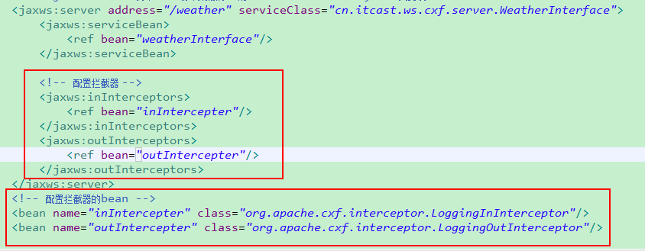

### Endpoint标签发布服务

<jaxws:endpoint>标签

|  |
| --- |
| **package** cn.itcast.ws.cxf.server;  **import** javax.jws.WebService;  /**  *  * <p>Title: HelloWorld.java</p>  * <p>Description:简单类</p>  * <p>Company: www.itcast.com</p>  * **@author**传智.at  * **@date** 2015年11月27日上午11:11:10  * **@version** 1.0  */  @WebService  **publicclass** HelloWorld {  **public** String sayHello(String name){  **return**"hello,"+name;  }    } |

## 客户端

开发步骤：

第一步：引入jar包

第二步：生成客户端代码

第三步：配置spring配置文件，applicationContent.xml

|  |
| --- |
| <?xmlversion=*"1.0"*encoding=*"UTF-8"*?>  <beansxmlns=*"http://www.springframework.org/schema/beans"*  xmlns:xsi=*"http://www.w3.org/2001/XMLSchema-instance"*xmlns:jaxws=*"http://cxf.apache.org/jaxws"*  xmlns:jaxrs=*"http://cxf.apache.org/jaxrs"*xmlns:cxf=*"http://cxf.apache.org/core"*  xsi:schemaLocation=*"http://www.springframework.org/schema/beans*  *http://www.springframework.org/schema/beans/spring-beans.xsd*  *http://cxf.apache.org/jaxrs http://cxf.apache.org/schemas/jaxrs.xsd*  *http://cxf.apache.org/jaxws http://cxf.apache.org/schemas/jaxws.xsd*  *http://cxf.apache.org/core http://cxf.apache.org/schemas/core.xsd"*>  <!-- <jaxws:client实现客户端，对JaxWsProxyFactoryBean类封装-->  <jaxws:clientid=*"weatherClient"*address=*"http://127.0.0.1:8080/ws_2_cxf_spring_server/ws/weather"* serviceClass=*"cn.itcast.cxf.weather.WeatherInterface"*/>  </beans> |

第四步：从spring上下文件获取服务实现类

第五步：调用查询方法，打印

|  |
| --- |
| **package** cn.itcast.cxf.client;  **import** org.springframework.context.ApplicationContext;  **import** org.springframework.context.support.ClassPathXmlApplicationContext;  **import**cn.itcast.cxf.weather.WeatherInterface;  **publicclass** WeatherClient {  **publicstaticvoid** main(String[] args) {  //初始化spring的上下文  ApplicationContext context = **new** ClassPathXmlApplicationContext("classpath:applicationContext.xml");  WeatherInterfaceweatherInterface = (WeatherInterface) context.getBean("weatherClient");  String weather = weatherInterface.queryWeather("保定");  System.***out***.println(weather);  }  } |

# 上午课程回顾

* CXF的介绍、安装和配置
* CXF是一个开源的webservice的框架，提供很多成熟的功能，实现快速开发
* CXF支持的协议：SOAP1.1/1.2，REST
* CXF支持的数据格式：XML，JSON
* 安装和配置
* 安装JDK，建议1.7
* 解压cxf压缩包到指定目录，配置CXF_HOME
* CXF_HOME加入Path中
* 测试成功，在cmd中输入wsdl2java –h
* CXF发布SOAP协议的服务
* 服务端
  + 第一步：引入jar包
  + 第二步：创建SEI接口，加入@WebService注解
  + 第三步：创建SEI实现类
  + 第四步：发布服务，JaxWsServerFactoryBean发布服务，设置3个参数，1.服务接口；2.服务实现类；3.服务地址
  + 第五步：测试服务
* 客户端
  + 第一步：引入jar包
  + 第二步：生成客户端代码
  + 第三步：JaxWSProxyFactoryBean调用服务端，设置2个参数，1.服务接口；2.服务地址
  + 第四步：获取实现类的实例，调用查询方法
* CXF+Spring整合发布SOAP协议的服务
* 服务端
  + 第一步：创建web项目（引入jar包）
  + 第二步：创建SEI接口
  + 第三步：创建SEI实现类
  + 第四步：配置Spring配置文件，applicationContext.xml，<jaxws:server,
  + 第五步：配置web.xml，spring配置文件，listener，cxf的servlet
  + 第六步：部署tomcat下，启动tomcat
  + 第七步：测试服务是否发布成功
    - WSDL地址规则：<http://ip:端口号/项目名称/servlet拦截路径/>服务名称?wsdl
* 客户端
  + 第一步：引入jar包
  + 第二步：生成客户端
  + 第三步：配置spring的配置文件，applicationContext.xml，<jaxws:client>
  + 第四步：初始化spring上下文，获取接口实现类，调用查询方法

# CXF发布REST的服务

## 什么是REST

* 定义：REST就是一种编程风格，它可以精确定位网上资源（服务接口、方法、参数）
* REST支持数据格式：XML、JSON
* REST支持发送方式：GET，POST

## 需求

* 第一个：查询单个学生
* 第二个：查询多个学生

## 实现

### 服务端

开发步骤：

第一步：导入jar包

第二步：创建学生pojo类，要加入@XmlRootElement

|  |
| --- |
| **package** cn.itcast.ws.rest.pojo;  **import** java.util.Date;  **import** javax.xml.bind.annotation.XmlRootElement;  /**  *  * <p>Title: Student.java</p>  * <p>Description:学生实体类</p>  * <p>Company: www.itcast.com</p>  * **@author**传智.at  * **@date** 2015年11月27日下午3:00:17  * **@version** 1.0  */  @XmlRootElement(name="student")//@XmlRootElement可以实现对象和XML数据之间的转换  **publicclass** Student {  **privatelong**id;    **private** String name;    **private** Date birthday;  **publiclong** getId() {  **return**id;  }  **publicvoid** setId(**long**id) {  **this**.id = id;  }  **public** String getName() {  **return**name;  }  **publicvoid** setName(String name) {  **this**.name = name;  }  **public** Date getBirthday() {  **return**birthday;  }  **publicvoid** setBirthday(Date birthday) {  **this**.birthday = birthday;  }    } |

第三步：创建SEI接口

|  |
| --- |
| **package** cn.itcast.ws.rest.server;  **import** java.util.List;  **import** javax.jws.WebService;  **import** javax.ws.rs.GET;  **import** javax.ws.rs.Path;  **import** javax.ws.rs.PathParam;  **import** javax.ws.rs.Produces;  **import** javax.ws.rs.core.MediaType;  **import** cn.itcast.ws.rest.pojo.Student;  /**  *  * <p>Title: StudentInterface.java</p>  * <p>Description:学生接口</p>  * <p>Company: www.itcast.com</p>  * **@author**传智.at  * **@date** 2015年11月27日下午3:03:08  * **@version** 1.0  */  @WebService  @Path("/student")//@Path("/student")就是将请求路径中的“/student”映射到接口上  **publicinterface** StudentInterface {  //查询单个学生  @GET//指定请求方式，如果服务端发布的时候指定的是GET（POST），那么客户端访问时必须使用GET（POST）  @Produces(MediaType.***APPLICATION_XML***)//指定服务数据类型  @Path("/query/{id}")//@Path("/query/{id}")就是将“/query”映射到方法上，“{id}”映射到参数上，多个参数，以“/”隔开，放到“{}”中  **public** Student query(@PathParam("id")**long**id);    //查询多个学生  @GET//指定请求方式，如果服务端发布的时候指定的是GET（POST），那么客户端访问时必须使用GET（POST）  @Produces(MediaType.***APPLICATION_XML***)//指定服务数据类型  @Path("/queryList/{name}")//@Path("/queryList/{name}")就是将“/queryList”映射到方法上，“{name}”映射到参数上，多个参数，以“/”隔开，放到“{}”中  **public** List<Student> queryList(@PathParam("name")String name);    } |

第四步：创建SEI实现类

|  |
| --- |
| package cn.itcast.ws.rest.server;  import java.util.ArrayList;  import java.util.Date;  import java.util.List;  import cn.itcast.ws.rest.pojo.Student;  /**  *  * <p>Title: StudentInterfaceImpl.java</p>  * <p>Description:学生的实现类</p>  * <p>Company: www.itcast.com</p>  * @author 传智.at  * @date 2015年11月27日下午3:12:54  * @version 1.0  */  public class StudentInterfaceImpl implements StudentInterface {  @Override  public Student query(long id) {  Student st = new Student();  st.setId(110);  st.setName("张三");  st.setBirthday(new Date());  return st;  }  @Override  public List<Student> queryList(String name) {    Student st = new Student();  st.setId(110);  st.setName("张三");  st.setBirthday(new Date());    Student st2 = new Student();  st2.setId(120);  st2.setName("李四");  st2.setBirthday(new Date());    List<Student> list = new ArrayList<Student>();  list.add(st);  list.add(st2);  return list;  }  } |

第五步：发布服务,JAXRSServerFactoryBean发布服务，3个参数，1：服务实现类；2.设置资源类；3.设置服务地址

|  |
| --- |
| **package** cn.itcast.ws.rest.server;  **import** org.apache.cxf.jaxrs.JAXRSServerFactoryBean;  **import**cn.itcast.ws.rest.pojo.Student;  /**  *  * <p>Title: StudentServer.java</p>  * <p>Description:服务端</p>  * <p>Company: www.itcast.com</p>  * **@author**传智.at  * **@date** 2015年11月27日下午3:16:06  * **@version** 1.0  */  **publicclass** StudentServer {  **publicstaticvoid** main(String[] args) {  //JAXRSServerFactoryBean发布REST的服务  JAXRSServerFactoryBean jaxRSServerFactoryBean = **new** JAXRSServerFactoryBean();    //设置服务实现类  jaxRSServerFactoryBean.setServiceBean(**new** StudentInterfaceImpl());  //设置资源类，如果有多个资源类，可以以“,”隔开。  jaxRSServerFactoryBean.setResourceClasses(StudentInterfaceImpl.**class**);  //设置服务地址  jaxRSServerFactoryBean.setAddress("http://127.0.0.1:12345/user");  //发布服务  jaxRSServerFactoryBean.create();  }  } |

第六步：测试服务

<http://127.0.0.1:12345/user/student/query/110>查询单个学生，返回XML数据

|  |
| --- |
| <student>  <birthday>2015-11-27T15:22:14.240+08:00</birthday>  <id>110</id>  <name>张三</name>  </student> |

<http://127.0.0.1:12345/user/student/queryList/110?_type=json> 查询多个学生，返回JSON

|  |
| --- |
| {"student":[{"birthday":"2015-11-27T15:24:21.565+08:00","id":110,"name":"张三"},{"birthday":"2015-11-27T15:24:21.565+08:00","id":120,"name":"李四"}]} |

<http://127.0.0.1:12345/user/student/queryList/110?_type=xml> 查询多个学生，返回XML

|  |
| --- |
| <students>  <student>  <birthday>2015-11-27T15:30:33.754+08:00</birthday>  <id>110</id>  <name>张三</name>  </student>  <student>  <birthday>2015-11-27T15:30:33.754+08:00</birthday>  <id>120</id>  <name>李四</name>  </student>  </students> |

如果服务端发布时指定请求方式是GET（POST），客户端必须使用GET（POST）访问服务端，否则会报如下异常

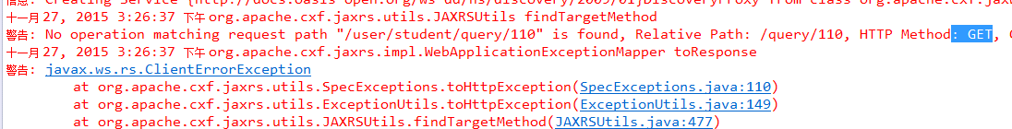

如果在同一方法上同时指定XML和JSON媒体类型，在GET请求下，默认返回XML，在POST请求下，默认返回JSON

### 客户端

可以自学一下httpclient

http://hc.apache.org/httpclient-3.x/

|  |
| --- |
| package cn.itcast.cxf.client;  import java.io.BufferedReader;  import java.io.IOException;  import java.io.InputStream;  import java.io.InputStreamReader;  import java.io.OutputStream;  import java.net.HttpURLConnection;  import java.net.MalformedURLException;  import java.net.URL;  /**  *  * <p>Title: HttpClient.java</p>  * <p>Description:HttpURLConnection调用方式</p>  * <p>Company: www.itcast.com</p>  * @author 传智.at  * @date 2015年11月26日下午3:58:57  * @version 1.0  */  public class HttpClient {  public static void main(String[] args) throws IOException {  //第一步：创建服务地址，不是WSDL地址  URL url = new URL("http://127.0.0.1:12345/user/student/query/110");  //第二步：打开一个通向服务地址的连接  HttpURLConnection connection = (HttpURLConnection) url.openConnection();  //第三步：设置参数  //3.1发送方式设置：POST必须大写  connection.setRequestMethod("POST");  //3.2设置数据格式：content-type  //3.3设置输入输出，因为默认新创建的connection没有读写权限，  connection.setDoInput(true);  //第五步：接收服务端响应，打印  int responseCode = connection.getResponseCode();  if(200 == responseCode){//表示服务端响应成功  InputStream is = connection.getInputStream();  InputStreamReader isr = new InputStreamReader(is);  BufferedReader br = new BufferedReader(isr);    StringBuilder sb = new StringBuilder();  String temp = null;  while(null != (temp = br.readLine())){  sb.append(temp);  }  System.out.println(sb.toString());  //dom4j解析返回数据，课下作业  is.close();  isr.close();  br.close();  }  }    } |

# CXF+Spring整合发布REST的服务

## 服务端

开发步骤：

第一步：创建web项目（引入jar包）

第二步：创建POJO类

第三步：创建SEI接口

第四步：创建SEI实现类

第五步：配置Spring配置文件,applicationContext.xml，<jaxrs:server，设置1.服务地址；2.服务实现类

|  |
| --- |
| <?xmlversion=*"1.0"*encoding=*"UTF-8"*?>  <beansxmlns=*"http://www.springframework.org/schema/beans"*  xmlns:xsi=*"http://www.w3.org/2001/XMLSchema-instance"*xmlns:jaxws=*"http://cxf.apache.org/jaxws"*  xmlns:jaxrs=*"http://cxf.apache.org/jaxrs"*xmlns:cxf=*"http://cxf.apache.org/core"*  xsi:schemaLocation=*"http://www.springframework.org/schema/beans*  *http://www.springframework.org/schema/beans/spring-beans.xsd*  *http://cxf.apache.org/jaxrs http://cxf.apache.org/schemas/jaxrs.xsd*  *http://cxf.apache.org/jaxws http://cxf.apache.org/schemas/jaxws.xsd*  *http://cxf.apache.org/core http://cxf.apache.org/schemas/core.xsd"*>  <!-- <jaxrs:server发布REST的服务，对JAXRSServerFactoryBean类封装-->  <jaxrs:serveraddress=*"/user"*>  <jaxrs:serviceBeans>  <refbean=*"studentInterface"*/>  </jaxrs:serviceBeans>  </jaxrs:server>    <!-- 配置服务实现类 -->  <beanname=*"studentInterface"*class=*"cn.itcast.ws.rest.server.StudentInterfaceImpl"*/>  </beans> |

第六步：配置web.xml

|  |
| --- |
| <?xmlversion=*"1.0"*encoding=*"UTF-8"*?>  <web-appxmlns:xsi=*"http://www.w3.org/2001/XMLSchema-instance"*xmlns=*"http://java.sun.com/xml/ns/javaee"*xsi:schemaLocation=*"http://java.sun.com/xml/ns/javaee http://java.sun.com/xml/ns/javaee/web-app_3_0.xsd"*id=*"WebApp_ID"*version=*"3.0"*>  <display-name>ws_2_cxf_spring_server</display-name>  <!-- 设置spring的环境 -->  <context-param>  <!--contextConfigLocation是不能修改的 -->  <param-name>contextConfigLocation</param-name>  <param-value>classpath:applicationContext.xml</param-value>  </context-param>  <listener>  <listener-class>org.springframework.web.context.ContextLoaderListener</listener-class>  </listener>  <!-- 配置CXF的Servlet -->  <servlet>  <servlet-name>CXF</servlet-name>  <servlet-class>org.apache.cxf.transport.servlet.CXFServlet</servlet-class>  </servlet>  <servlet-mapping>  <servlet-name>CXF</servlet-name>  <url-pattern>/ws/*</url-pattern>  </servlet-mapping>  <welcome-file-list>  <welcome-file>index.html</welcome-file>  <welcome-file>index.htm</welcome-file>  <welcome-file>index.jsp</welcome-file>  <welcome-file>default.html</welcome-file>  <welcome-file>default.htm</welcome-file>  <welcome-file>default.jsp</welcome-file>  </welcome-file-list>  </web-app> |

第七步：部署到tomcat下，启动tomcat

第八步：测试服务

REST服务的使用说明书地址：

http://127.0.0.1:8080/ws_4_cxf_rest_spring_server/ws/user?_wadl

## 客户端

|  |
| --- |
| <!doctype html>  <html lang="en">  <head>  <meta charset="UTF-8">  <title>Document</title>  <script type="text/javascript">  function queryStudent(){  //创建XMLHttpRequest对象  var xhr = new XMLHttpRequest();  //打开连接  xhr.open("get","http://127.0.0.1:8080/ws_4_cxf_rest_spring_server/ws/user/student/queryList/110?_type=json",true);  //设置回调函数  xhr.onreadystatechange=function(){  //判断是否发送成功和判断服务端是否响应成功  if(4 == xhr.readyState && 200 == xhr.status){  alert(eval("("+xhr.responseText+")").student[0].name);  }  }  //发送数据  xhr.send(null);  }  </script>  </head>  <body>  <input type="button" value="查询" onclick="javascript:queryStudent();"/>  </body>  </html> |

# 综合案例

## 需求：

* 集成公网手机号归属地查询服务
* 对外发布自己的手机号归属地查询服务
* 提供查询界面

## 分析

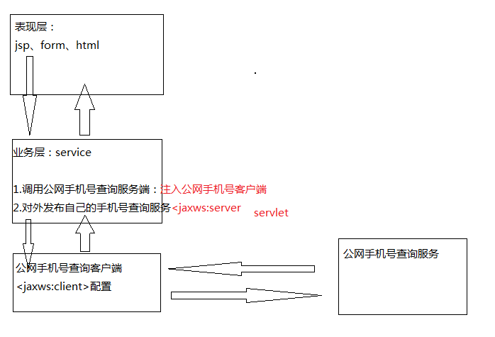

## 实现

开发步骤：

第一步：创建web项目（引入jar包）

第二步：生成公网客户端代码

第三步：创建SEI接口

|  |
| --- |
| **package** cn.itcast.mobile.server;  **import**javax.jws.WebService;  /**  *  * <p>Title: MobileInterface.java</p>  * <p>Description:SEI接口</p>  * <p>Company: www.itcast.com</p>  * **@author**传智.at  * **@date** 2015年11月27日下午4:21:24  * **@version** 1.0  */  @WebService  **publicinterface** MobileInterface {  **public** String queryMobile(String phoneNum);  } |

第四步：创建SEI实现类

|  |
| --- |
| **package** cn.itcast.mobile.server;  **import** cn.itcast.mobile.MobileCodeWSSoap;  **publicclass** MobileInterfaceImpl **implements** MobileInterface {  **private** MobileCodeWSSoap mobileClient;    @Override  **public** String queryMobile(String phoneNum) {  **return**mobileClient.getMobileCodeInfo(phoneNum, "");  }  **public** MobileCodeWSSoap getMobileClient() {  **return**mobileClient;  }  **publicvoid** setMobileClient(MobileCodeWSSoap mobileClient) {  **this**.mobileClient = mobileClient;  }  } |

第五步：创建queryMobile.jsp

|  |
| --- |
| <%@pagelanguage=*"java"*contentType=*"text/html; charset=utf-8"*  pageEncoding=*"utf-8"*%>  <!DOCTYPEhtmlPUBLIC"-//W3C//DTD HTML 4.01 Transitional//EN""http://www.w3.org/TR/html4/loose.dtd">  <html>  <head>  <metahttp-equiv=*"Content-Type"*content=*"text/html; charset=utf-8"*>  <title>手机号归属查询网站</title>  </head>  <body>  <formaction=*"queryMobile.action"*method=*"post"*>  手机号归属地查询：<inputtype=*"text"*name=*"phoneNum"*/><inputtype=*"submit"*value=*"查询"*/><br/>  查询结果：${result}  </form>  </body>  </html> |

第六步：创建MobileServlet.java

|  |
| --- |
| **package** cn.itcast.mobile.server.servlet;  **import** java.io.IOException;  **import** javax.servlet.ServletException;  **import** javax.servlet.http.HttpServlet;  **import** javax.servlet.http.HttpServletRequest;  **import** javax.servlet.http.HttpServletResponse;  **import** org.springframework.context.ApplicationContext;  **import** org.springframework.web.context.support.WebApplicationContextUtils;  **import**cn.itcast.mobile.server.MobileInterface;  /**  *  * <p>  * Title: MobileServlet.java  * </p>  * <p>  * Description:MobileServlet  * </p>  * <p>  * Company: www.itcast.com  * </p>  *  * **@author**传智.at  * **@date** 2015年11月27日下午4:42:23  * **@version** 1.0  */  **publicclass**MobileServlet**extends** HttpServlet {    **private**MobileInterfacemobileServer;  **publicvoid** doGet(HttpServletRequest request, HttpServletResponse response) **throws** ServletException, IOException {  String phoneNum = request.getParameter("phoneNum");  **if**(**null** != phoneNum&& !"".equals(phoneNum)){  ApplicationContext context = WebApplicationContextUtils.*getWebApplicationContext*(**this**.getServletContext());  mobileServer = (MobileInterface) context.getBean("mobileServer");  String result = mobileServer.queryMobile(phoneNum);  request.setAttribute("result", result);  }  request.getRequestDispatcher("/WEB-INF/jsp/queryMobile.jsp").forward(request, response);  }  **publicvoid** doPost(HttpServletRequest request, HttpServletResponse response) **throws** ServletException, IOException {  **this**.doGet(request, response);  }  } |

第七步：配置spring配置文件，applicationContext.xml

|  |
| --- |
| <?xmlversion=*"1.0"*encoding=*"UTF-8"*?>  <beansxmlns=*"http://www.springframework.org/schema/beans"*  xmlns:xsi=*"http://www.w3.org/2001/XMLSchema-instance"*xmlns:jaxws=*"http://cxf.apache.org/jaxws"*  xmlns:jaxrs=*"http://cxf.apache.org/jaxrs"*xmlns:cxf=*"http://cxf.apache.org/core"*  xsi:schemaLocation=*"http://www.springframework.org/schema/beans*  *http://www.springframework.org/schema/beans/spring-beans.xsd*  *http://cxf.apache.org/jaxrs http://cxf.apache.org/schemas/jaxrs.xsd*  *http://cxf.apache.org/jaxws http://cxf.apache.org/schemas/jaxws.xsd*  *http://cxf.apache.org/core http://cxf.apache.org/schemas/core.xsd"*>  <!-- <jaxws:server发布服务-->  <jaxws:serveraddress=*"/mobile"*serviceClass=*"cn.itcast.mobile.server.MobileInterface"*>  <jaxws:serviceBean>  <refbean=*"mobileServer"*/>  </jaxws:serviceBean>  </jaxws:server>  <!-- 配置服务实现类 -->  <beanname=*"mobileServer"*class=*"cn.itcast.mobile.server.MobileInterfaceImpl"*>  <propertyname=*"mobileClient"*ref=*"mobileClient"*/>  </bean>    <!-- 配置公网客户端 -->  <jaxws:clientid=*"mobileClient"*address=*"http://webservice.webxml.com.cn/WebServices/MobileCodeWS.asmx"*  serviceClass=*"cn.itcast.mobile.MobileCodeWSSoap"*/>    </beans> |

第八步：配置web.xml

|  |
| --- |
| <?xmlversion=*"1.0"*encoding=*"UTF-8"*?>  <web-appxmlns:xsi=*"http://www.w3.org/2001/XMLSchema-instance"*xmlns=*"http://java.sun.com/xml/ns/javaee"*xsi:schemaLocation=*"http://java.sun.com/xml/ns/javaee http://java.sun.com/xml/ns/javaee/web-app_3_0.xsd"*id=*"WebApp_ID"*version=*"3.0"*>  <display-name>ws_2_cxf_spring_server</display-name>  <!-- 设置spring的环境 -->  <context-param>  <!--contextConfigLocation是不能修改的 -->  <param-name>contextConfigLocation</param-name>  <param-value>classpath:applicationContext.xml</param-value>  </context-param>  <listener>  <listener-class>org.springframework.web.context.ContextLoaderListener</listener-class>  </listener>  <!-- 配置CXF的Servlet -->  <servlet>  <servlet-name>CXF</servlet-name>  <servlet-class>org.apache.cxf.transport.servlet.CXFServlet</servlet-class>  </servlet>  <servlet-mapping>  <servlet-name>CXF</servlet-name>  <url-pattern>/ws/*</url-pattern>  </servlet-mapping>  <!-- 配置mobileServlet -->  <servlet>  <servlet-name>mobileServlet</servlet-name>  <servlet-class>cn.itcast.mobile.server.servlet.MobileServlet</servlet-class>  </servlet>  <servlet-mapping>  <servlet-name>mobileServlet</servlet-name>  <url-pattern>*.action</url-pattern>  </servlet-mapping>  <welcome-file-list>  <welcome-file>index.html</welcome-file>  <welcome-file>index.htm</welcome-file>  <welcome-file>index.jsp</welcome-file>  <welcome-file>default.html</welcome-file>  <welcome-file>default.htm</welcome-file>  <welcome-file>default.jsp</welcome-file>  </welcome-file-list>  </web-app> |

第九步：部署到tomcat下，启动tomcat

第十步：测试

测试服务是否发布成功

测试查询界面